|  |  |
| --- | --- |
| **Gerb-BMSTU_01.jpeg** | **Министерство науки и высшего образования Российской Федерации**  **Федеральное государственное бюджетное образовательное учреждение**  **высшего образования**  **«Московский государственный технический университет**  **имени Н.Э. Баумана**  **(национальный исследовательский университет)»**  **(МГТУ им. Н.Э. Баумана)** |

ФАКУЛЬТЕТ \_\_\_\_«Информатика и системы управления»\_\_\_\_\_\_\_\_\_\_\_\_\_\_\_\_

КАФЕДРА «Программное обеспечение ЭВМ и информационные технологии»

**Лабораторная работа № 2**

**Дисциплина:** Моделирование

**Тема:** Решение системы дифференциальных уравнений с помощью метода Рунге-Кутта

**Студент** Юмаев А.Р.

**Группа** ИУ7-65Б

**Оценка** (баллы) \_\_\_\_\_\_\_\_\_\_\_\_

**Преподаватель** Градов В.М.

Москва.

2020 г.

# Условие

Дан колебательный контур с газоразрядной трубкой

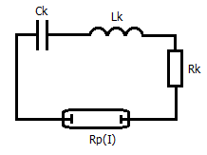

Из некоторых физических соображений получена система дифференциальных уравнений:

A

B

Ее необходимо решить (численно) и построить графики:

* I(t) - сила тока в цепи
* Uc(t) - напряжение на конденсаторе
* Ucp(t) - напряжение на лампе
* Rp(t) - сопротивление лампы

Rp, оно же сопротивление газоразрядной трубки, находится в зависимости от силы тока:



Давление *p* в формуле находится из следующего уравнения:



Функция T(r):



Электропроводность σ(T, p), концентрация тяжелых частиц n(T, p), а также T0(I) и m(I) заданы таблично.

Входные параметры:

* Rk – Сопротивление резистора, Ом
* Lk = Индуктивность катушки, Гн
* Ck = Емкость конденсатора, Ф
* R = Радиус трубки лампы, см
* T0 = температура в начальный момент времени, К
* Tw = температура в конечный момент времени, К
* le = Расстояние между электродами лампы, см
* Uc0 = Напряжение на конденсаторе в начальный момент времени, В
* I0 = Сила тока в цепи в начальный момент времени, А

Даны таблицы, по которым, зная силу тока, можно найти значения $T_{0}$, m и σ:

|  |  |  |
| --- | --- | --- |
| I | $$T_{0}$$ | m |
| 0.5 | 6400 | 0.40 |
| 1 | 6790 | 0.55 |
| 5 | 7150 | 1.70 |
| 10 | 7270 | 3.0 |
| 50 | 8010 | 11.0 |
| 200 | 9185 | 32.0 |
| 400 | 10010 | 40.0 |
| 800 | 11140 | 41.0 |
| 1200 | 12010 | 39.0 |

|  |  |
| --- | --- |
| T | σ |
| 4000 | 0.031 |
| 5000 | 0.27 |
| 6000 | 2.05 |
| 7000 | 6.06 |
| 8000 | 12.0 |
| 9000 | 19.9 |
| 10000 | 29.6 |
| 11000 | 41.1 |
| 12000 | 54.1 |
| 13000 | 67.7 |
| 14000 | 81.5 |

## Метод Рунге-Кутта 4-го порядка для системы ОДУ

Для начала выразим значения производных dI/dt и dUc/dt и для удобства обозначим их соответсвенно f и g.





Решение системы заключается в применении формул:



Коэффициенты k, m считаются следующим образом:



[](https://github.com/Panda-Lewandowski/Scientific-Modelling/blob/master/assets/2_20.png)

[](https://github.com/Panda-Lewandowski/Scientific-Modelling/blob/master/assets/2_21.png)

[](https://github.com/Panda-Lewandowski/Scientific-Modelling/blob/master/assets/2_22.png)

Помимо I(t) и Uc(t), которые тут вычисляются, надо также вывести:

* Rp(t) - по сути, это просто значение сопротивления Rp для соответствующего значения силы тока I
* Ucp(t) - это напряжение на трубке, считается как Ucp = I \* Rp

## Метод Рунге-Кутта 2-го порядка для системы ОДУ

****

# Листинг программы

|  |
| --- |
| import numpy import matplotlib.pyplot as plt from decimal import Decimal from scipy import integrateimport numpy import matplotlib.pyplot as plt from decimal import Decimal from scipy import integrate from scipy.interpolate import InterpolatedUnivariateSpline  import matplotlib.style import matplotlib as mpl mpl.style.use('grayscale')  masI = [0.5, 1, 5, 10, 50, 200, 400, 800, 1200] masT0 = [6400, 6790, 7150, 7270, 8010, 9185, 10010, 11140, 12010] masm = [0.4, 0.55, 1.7, 3, 11, 32, 40, 41, 39]  masT = [4000, 5000, 6000, 7000, 8000, 9000, 10000, 11000, 12000, 13000, 14000] masSigm = [0.031, 0.27, 2.05, 6.06, 12.0, 19.9, 29.6, 41.1, 54.1, 67.7, 81.5]   def **interpolate**(x, masX, masY):  order = 1  s = InterpolatedUnivariateSpline(masX, masY, k=order)  return float(s(x))  def **T**(z):  return (Tw - T0) \* z\*\*m + T0  def **sigma**(T):  return interpolate(T, masT, masSigm)  def **Rp**(I):  global m  global T0  m = interpolate(I, masI, masm)  T0 = interpolate(I, masI, masT0)   func = lambda z: sigma(T(z)) \* z  integral = integrate.quad(func, 0, 1)  Rp = le/(2 \* numpy.pi \* R\*\*2 \* integral[0])   return Rp  def **f**(xn, yn, zn):  return -((Rk + m\_Rp\_global) \* yn - zn)/Lk ## return zn/Lk  def **phi**(xn, yn, zn):  return -yn/Ck   def **Runge2**(xn, yn, zn, hn, m\_Rp):  global m\_Rp\_global  m\_Rp\_global = m\_Rp   alpha = 0.5  yn\_1 = yn + hn \* ((1 - alpha) \* f(xn, yn, zn) + alpha \  \* f(xn + hn/(2\*alpha),   yn + hn/(2\*alpha) \* f(xn, yn, zn),   zn + hn/(2\*alpha) \* phi(xn, yn, zn)))   zn\_1 = zn + hn \* ((1 - alpha) \* phi(xn, yn, zn) + alpha \  \* phi(xn + hn/(2\*alpha),   yn + hn/(2\*alpha) \* f(xn, yn, zn),   zn + hn/(2\*alpha) \* phi(xn, yn, zn)))   return yn\_1, zn\_1  def **Runge4**(xn, yn, zn, hn, m\_Rp):  global m\_Rp\_global  m\_Rp\_global = m\_Rp   k1 = hn \* f(xn, yn, zn)  q1 = hn \* phi(xn, yn, zn)   k2 = hn \* f(xn + hn/2, yn + k1/2, zn + q1/2)  q2 = hn \* phi(xn + hn/2, yn + k1/2, zn + q1/2)    k3 = hn \* f(xn + hn/2, yn + k2/2, zn + q2/2)  q3 = hn \* phi(xn + hn/2, yn + k2/2, zn + q2/2)    k4 = hn \* f(xn + hn, yn + k3, zn + q3)  q4 = hn \* phi(xn + hn, yn + k3, zn + q3)    yn\_1 = yn + (k1 + 2\*k2 + 2\*k3 + k4)/6  zn\_1 = zn + (q1 + 2\*q2 + 2\*q3 + q4)/6   return yn\_1, zn\_1  def **plot\_data**(pltMasT, mas1, mas2, xlabel, ylabel, name1, name2):  plt.plot(pltMasT, mas1, 'r')  plt.plot(pltMasT, mas2, 'b')  plt.xlabel(xlabel)  plt.ylabel(ylabel)  plt.legend((name1, name2))  plt.grid(True)  plt.show()   print("1.Автоматичекий ввод констант\n2.Ручной ввод") R = 0 Tw = 0 Ck = 0 Lk = 0 Rk = 0 Uc0 = 0 I0 = 0 le = 0   while True:  x = input('>>')  if x =='1':  R = 0.35  Tw = 2000.0  Ck = 150e-6  Lk = 60e-6  Rk = 1 # от 0.5 до 200  Uc0 = 1500.0  I0 = 0.5 # от 0.5 до 3   le = 12.0  break  elif x == '2':  R = float(input('Радиус (см): '))  Tw = float(input('Температура (К): '))  Ck = float(input('Ёмкость конденсатора (Ф): '))  Lk = float(input('Индуктивность катушки (Гн): '))  Rk = float(input('Сопротивление резистора(Ом): '))  Uc0 = float(input('Напряжение при t=0 cек (В): '))  I0 = float(input('Сила тока при t=0 сек (А): '))  le = float(input('Расстояние между пластинами (см): '))  break  else:  print('Неправильный ввод')  I4 = I0 Uc4 = Uc0 I2 = I0 Uc2 = Uc0  T0 = 0.0 m = 0.0  pltMasT = [] pltMasI4 = [] pltMasU4 = [] pltMasRp4 = [] pltMasI2 = [] pltMasU2 = [] pltMasRp2 = []  print("1.Автоматичекий ввод шага\n2.Ручной ввод") x = input('>>') h = 0 while True:  if x =='1':  h = 1e-6  elif x == '2':  h = float(input("Шаг: "))  break  else:  print('Неправильный ввод')   for t in numpy.arange(0, 0.0003, h):  try:  m\_Rp4 = Rp(I4)  m\_Rp2 = Rp(I2)  if t > h:  pltMasT.append(t)  pltMasI4.append(I4)  pltMasU4.append(Uc4)  pltMasRp4.append(m\_Rp4)  pltMasI2.append(I2)  pltMasU2.append(Uc2)  pltMasRp2.append(m\_Rp2)   I4, Uc4 = Runge4(t, I4, Uc4, h, m\_Rp4)  I2, Uc2 = Runge2(t, I2, Uc2, h, m\_Rp2)   except:  break  plot\_data(pltMasT, pltMasI4, pltMasI2, 't, сек', 'I, А', '4-й порядок', '2-й порядок') plot\_data(pltMasT, pltMasU4, pltMasU2, 't, сек', 'Uc, В', '4-й порядок', '2-й порядок') plot\_data(pltMasT, pltMasRp4, pltMasRp2,'t, сек', 'Rp, Ом', '4-й порядок', '2-й порядок')  for i in range(len(pltMasI4)):  pltMasI4[i] \*= pltMasRp4[i]  pltMasI2[i] \*= pltMasRp2[i]  plot\_data(pltMasT, pltMasI4, pltMasI2, 't, сек', 'Up, В', '4-й порядок', '2-й порядок')  from scipy.interpolate import InterpolatedUnivariateSpline  import matplotlib.style import matplotlib as mpl mpl.style.use('grayscale')  masI = [0.5, 1, 5, 10, 50, 200, 400, 800, 1200] masT0 = [6400, 6790, 7150, 7270, 8010, 9185, 10010, 11140, 12010] masm = [0.4, 0.55, 1.7, 3, 11, 32, 40, 41, 39]  masT = [4000, 5000, 6000, 7000, 8000, 9000, 10000, 11000, 12000, 13000, 14000] masSigm = [0.031, 0.27, 2.05, 6.06, 12.0, 19.9, 29.6, 41.1, 54.1, 67.7, 81.5]   def **interpolate**(x, masX, masY):  order = 1  s = InterpolatedUnivariateSpline(masX, masY, k=order)  return float(s(x))  def **T**(z):  return (Tw - T0) \* z\*\*m + T0  def **sigma**(T):  return interpolate(T, masT, masSigm)  def **Rp**(I):  global m  global T0  m = interpolate(I, masI, masm)  T0 = interpolate(I, masI, masT0)   func = lambda z: sigma(T(z)) \* z  integral = integrate.quad(func, 0, 1)  Rp = le/(2 \* numpy.pi \* R\*\*2 \* integral[0])   return Rp  def **f**(xn, yn, zn):  return -((Rk + m\_Rp\_global) \* yn - zn)/Lk ## return zn/Lk  def **phi**(xn, yn, zn):  return -yn/Ck   def **Runge2**(xn, yn, zn, hn, m\_Rp):  global m\_Rp\_global  m\_Rp\_global = m\_Rp   alpha = 0.5  yn\_1 = yn + hn \* ((1 - alpha) \* f(xn, yn, zn) + alpha \  \* f(xn + hn/(2\*alpha),   yn + hn/(2\*alpha) \* f(xn, yn, zn),   zn + hn/(2\*alpha) \* phi(xn, yn, zn)))   zn\_1 = zn + hn \* ((1 - alpha) \* phi(xn, yn, zn) + alpha \  \* phi(xn + hn/(2\*alpha),   yn + hn/(2\*alpha) \* f(xn, yn, zn),   zn + hn/(2\*alpha) \* phi(xn, yn, zn)))   return yn\_1, zn\_1  def **Runge4**(xn, yn, zn, hn, m\_Rp):  global m\_Rp\_global  m\_Rp\_global = m\_Rp   k1 = hn \* f(xn, yn, zn)  q1 = hn \* phi(xn, yn, zn)   k2 = hn \* f(xn + hn/2, yn + k1/2, zn + q1/2)  q2 = hn \* phi(xn + hn/2, yn + k1/2, zn + q1/2)    k3 = hn \* f(xn + hn/2, yn + k2/2, zn + q2/2)  q3 = hn \* phi(xn + hn/2, yn + k2/2, zn + q2/2)    k4 = hn \* f(xn + hn, yn + k3, zn + q3)  q4 = hn \* phi(xn + hn, yn + k3, zn + q3)    yn\_1 = yn + (k1 + 2\*k2 + 2\*k3 + k4)/6  zn\_1 = zn + (q1 + 2\*q2 + 2\*q3 + q4)/6   return yn\_1, zn\_1  def **plot\_data**(pltMasT, mas1, mas2, xlabel, ylabel, name1, name2):  plt.plot(pltMasT, mas1, 'r')  plt.plot(pltMasT, mas2, 'b')  plt.xlabel(xlabel)  plt.ylabel(ylabel)  plt.legend((name1, name2))  plt.grid(True)  plt.show()   print("1.Автоматичекий ввод констант\n2.Ручной ввод") R = 0 Tw = 0 Ck = 0 Lk = 0 Rk = 0 Uc0 = 0 I0 = 0 le = 0   while True:  x = input('>>')  if x =='1':  R = 0.35  Tw = 2000.0  Ck = 150e-6  Lk = 60e-6  Rk = 1 # от 0.5 до 200  Uc0 = 1500.0  I0 = 0.5 # от 0.5 до 3   le = 12.0  break  elif x == '2':  R = float(input('Радиус (см): '))  Tw = float(input('Температура (К): '))  Ck = float(input('Ёмкость конденсатора (Ф): '))  Lk = float(input('Индуктивность катушки (Гн): '))  Rk = float(input('Сопротивление резистора(Ом): '))  Uc0 = float(input('Напряжение при t=0 cек (В): '))  I0 = float(input('Сила тока при t=0 сек (А): '))  le = float(input('Расстояние между пластинами (см): '))  break  else:  print('Неправильный ввод')     I4 = I0 Uc4 = Uc0 I2 = I0 Uc2 = Uc0  T0 = 0.0 m = 0.0  pltMasT = [] pltMasI4 = [] pltMasU4 = [] pltMasRp4 = [] pltMasI2 = [] pltMasU2 = [] pltMasRp2 = []  print("1.Автоматичекий ввод шага\n2.Ручной ввод") x = input('>>') h = 0 while True:  if x =='1':  h = 1e-6  elif x == '2':  h = float(input("Шаг: "))  break  else:  print('Неправильный ввод')   for t in numpy.arange(0, 0.0003, h):  try:  m\_Rp4 = Rp(I4)  m\_Rp2 = Rp(I2)  if t > h:  pltMasT.append(t)  pltMasI4.append(I4)  pltMasU4.append(Uc4)  pltMasRp4.append(m\_Rp4)  pltMasI2.append(I2)  pltMasU2.append(Uc2)  pltMasRp2.append(m\_Rp2)   I4, Uc4 = Runge4(t, I4, Uc4, h, m\_Rp4)  I2, Uc2 = Runge2(t, I2, Uc2, h, m\_Rp2)   except:  break  plot\_data(pltMasT, pltMasI4, pltMasI2, 't, сек', 'I, А', '4-й порядок', '2-й порядок') plot\_data(pltMasT, pltMasU4, pltMasU2, 't, сек', 'Uc, В', '4-й порядок', '2-й порядок') plot\_data(pltMasT, pltMasRp4, pltMasRp2,'t, сек', 'Rp, Ом', '4-й порядок', '2-й порядок')  for i in range(len(pltMasI4)):  pltMasI4[i] \*= pltMasRp4[i]  pltMasI2[i] \*= pltMasRp2[i]  plot\_data(pltMasT, pltMasI4, pltMasI2, 't, сек', 'Up, В', '4-й порядок', '2-й порядок') |

# Результат работы программы

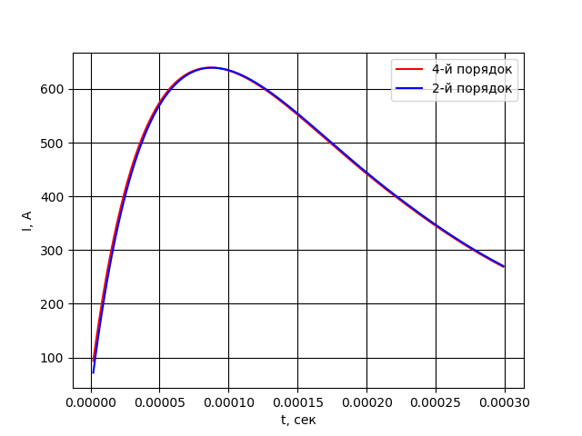

Рисунок 1. Зависимость силы тока в цепи

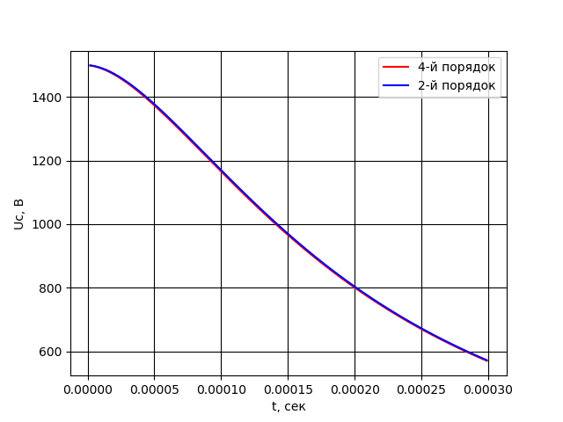

Рисунок 2. Зависимость напряжения на конденсаторе

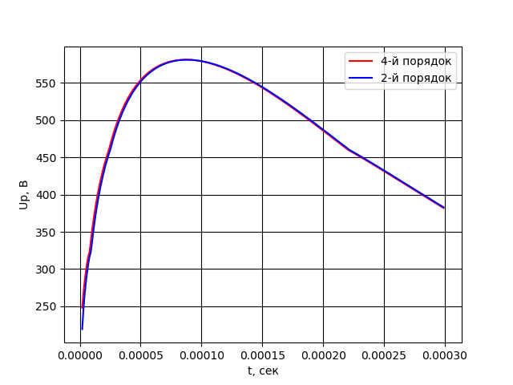

Рисунок 3. Зависимость напряжения на газоразрядной трубке

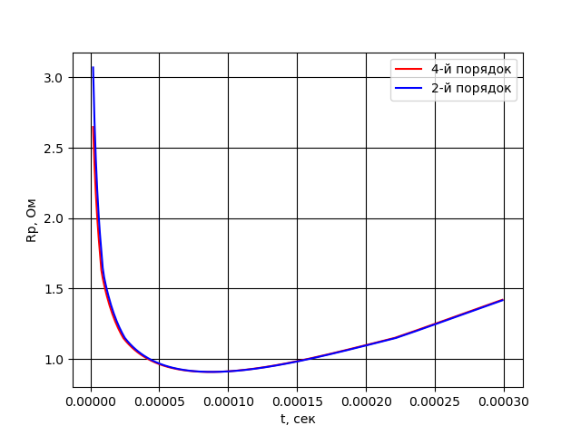

Рисунок 4. Зависимость сопротивления лампы

# Заключение

В ходе лабораторной работы были получены навыки по применению численного метода Рунге-Кутта для решения системы дифференциальных уравнений. Можно заметить, что при повышении порядка метода Рунге-Кутта и уменьшении количества шагов, повышается точность вычисления.